Барааны нэр: Фитнессийн тоног төхөөрөмж

№ | Захиалагчийн техникийн тодорхойлолт  (Тухайн барааны үзүүлэлт тус бүрийг дор жагсааж бичих ба хэрвээ чанарын баталгаат хугацаа  шаардах бол бичнэ үү.) | Санал болгож буй техникийн тодорхойлолт  (Зөвхөн санал болгож буй барааны техникийн тодорхойлолтыг бичнэ үү.) | Тайлбар  (дээрх үзүүлэлтийг нотлох баримт бичиг болон танилцуулгыг хавсаргана)
1 | Спиннг-2ш | Даац:200кг Өөрийн жин:75кг  Хүндэрүүлэгч араа 1-8 хүртэл  Тасралтгүй ажиллах боломжтой байх  MOTUS, PATRICK,  MATRIX зэрэг брендтэй дүйцэхүйц, сайн чанарын стандартын шаардлага хангасан, аюулгүй байдал хангагдсан шинэ байх, ашиглах зааварчилгаатай байх.  Заалны зориулалттай

2 | Гүйлтийн зам (цахилгаан-2)  Фитнесс заалны зориулалттай байх | - Мотор-Continue 4.5 HPAG Motor With g peak alue of 9.0HP and inverter control  - Инвертер хөргөлтийн системтэй Speed-25 | 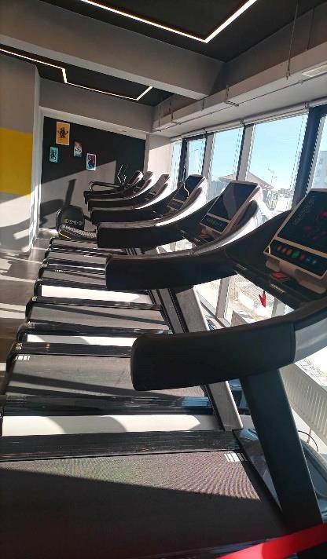
 |  | 3.Incline-20%
 |  | 4.Multi function display
 |  | 5.Дамар шарик-100F (Ганжуулсан)
 |  | 6.Зам ремень: PU- Ulenthana 4мм / Дуу чимээ гаргахгүй технологиор хийсэн байх.
 |  | 7.Даац: 200кг-с доошгүй байх.
 |  | 8.Дэлгэц: Өнгөт дэлгэц 19 инч /калор, зүрхний цохилт хэмжих/
 |  | 9.Цахилгаан: 220В Тогонд зохиулахаас хамгаалагдсан аюулгүй хамгаалалттай байх
 |  | 10.Хурд 1-25км/цаг
 |  | 11.WIFA эсвэл LAN интернет, IPTV холболт хийх боломжтой
 |  | Өөрийн жин: 234кг –с доошгүй байх.
Хэмжээ:L2230* W980*H1720 MOTUS,
PATRICK, MATRIX зэрэг брендтэй дүйцэхүйц, сайн чанарын стандартын
шаардлага хангасан, аюулгүй байдал
хангагдсан шинэ байх, ашиглах зааварчилгаатай байх.
 |  | Заалны зориулалттай
3 | Фитнесс гантиал, суурь ком  2.5кг 2.5кг, 5.5кг 5.5кг, 7.5кг 7.5кг, 10кг 10кг, 12.5кг 12.5кг, 15кг 15кг, 17.5кг 17.5 кг, 20кг 20кг, 22.5кг 22.5кг, 25кг 25кг  Нийт: 276кг | Дээд зэрэглэлийн CFU,Urenthana бүрээстэй, ган голтой, гар  зуурагчтай.  Удаан эдэлгээтэй резинэн гадаргууг бүрэх  Зай талбай хэмнэхээр шийдэлтэй хамгийн багадаа 276 кг даацтай  MOTUS, PATRICK, | 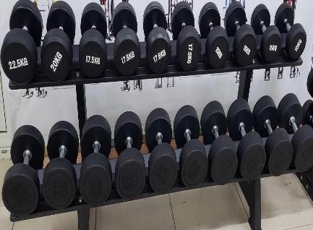

 |  | MATRIX зэрэг брендтэй дүйцэхүйц, сайн чанарын стандартын шаардлага хангасан, аюулгүй байдал хангагдсан шинэ байх, ашиглах зааварчилгаатай байх.  Заалны зориулалттай | 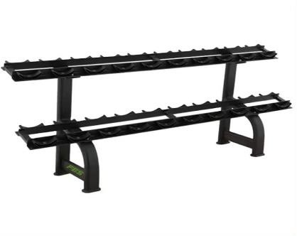
4 | Хэвлийн вандан | -0-30 хэмд налах 4 цэгийн тохируулгатай  -Нурууны ачаалал багасгах зорилгоор хөл хөдөлгөхөд хялбар байх дугуйтай  Өөрийн жин 50кг Даац:100-с доошгүй Хэмжээ 208*63*96 см | 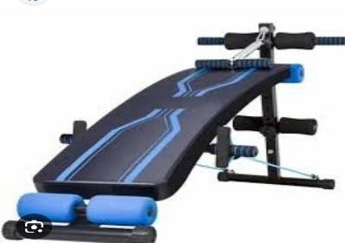  MOTUS, PATRICK,  MATRIX зэрэг брендтэй дүйцэхүйц, сайн чанарын стандартын шаардлага хангасан, аюулгүй байдал хангагдсан шинэ байх, ашиглах зааварчилгаатай байх.  Заалны зориулалттай
5 | Тэмээ төхөөрөмж /Олон үйлдэлт/ | Хэмжээ (см):80х420х240-1 Жин (кг):335-360  Цээж, мөрний урд хойд хэсэг,гол булчин хэвлийн булчингуудыг хөгжүүлэгч төхөөрөмж байна.  Олон үйлдэлт MOTUS, PATRICK,  MATRIX зэрэг брендтэй  дүйцэхүйц, сайн чанарын стандартын шаардлага хангасан, аюулгүй байдал хангагдсан шинэ байх, ашиглах зааварчилгаатай байх.  Заалны зориулалттай | 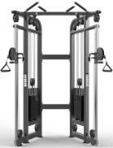

6 | Цана | 10 дээш инчийн ухаалаг HD мэдрэгчтэй дэлгэц,  IFIT хөтөчтэй/ виртуал, 22 түвшинтэй дижитал эсэргүүцэл, Автоматаар тохируулах боломжтой алхамтай  Даац: 150 кг MOTUS, PATRICK,  MATRIX зэрэг брендтэй дүйцэхүйц, сайн чанарын стандартын шаардлага хангасан, аюулгүй байдал хангагдсан шинэ байх, ашиглах зааварчилгаатай байх.  Заалны зориулалттай | 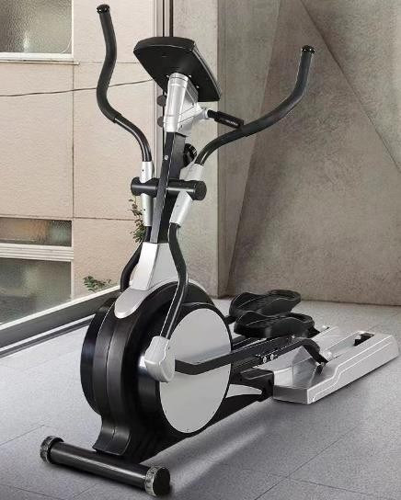
7 | Цээжний шахалтын  вандан нь салдаг /ком/ | Жин (кг):140-160  Хэмжээ (см):180х170х110- 188х178х120  Цээжний булчин хөгжүүлэх зориулалттай сайн чанарын төмрөөр хийгдсэн байх  MOTUS, PATRICK,  MATRIX зэрэг брендтэй дүйцэхүйц, сайн чанарын стандартын шаардлага хангасан, аюулгүй байдал хангагдсан шинэ байх, ашиглах зааварчилгаатай байх.  Заалны зориулалттай | 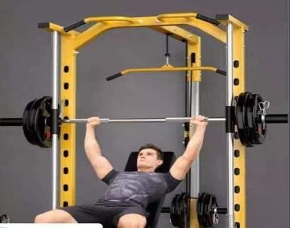
8 | Градустай вандан | Суух хэсэг 15 хэмийн налуутай байна.  0-75 хэм налах 6 цэгийг тохируулгатай  Нурууны ачаалал багасгах зорилгоор хөл өргөгдсөн байрлалтай  Хөдөлгөхөд хялбар байх дугуйтай  Өөрийн жин 40кг Хэмжээ 155*61*48см Даац:140кг  MOTUS, PATRICK,  MATRIX зэрэг брендтэй дүйцэхүйц, сайн чанарын стандартын шаардлага хангасан, аюулгүй байдал
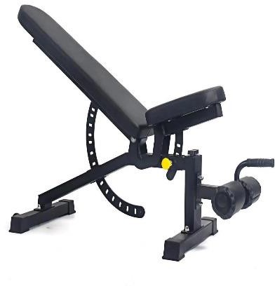

хангагдсан шинэ байх, ашиглах зааварчилгаатай байх.
Заалны зориулалттай
9 | Эрвээхэй төхөөрөмж | Чанарын шаардлага хангасан сайн чанарын төхөөрөмж байх  PATRICK, MATRIX зэрэг брендтэй дүйцэхүйц, сайн чанарын стандартын шаардлага хангасан, аюулгүй байдал хангагдсан шинэ байх, ашиглах зааварчилгаатай байх.  Заалны зориулалттай | 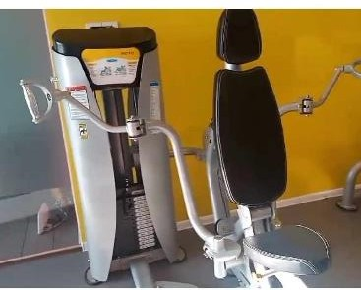
10 | Ямаа төхөөрөмж | Жин: 90-120кг даахуйц Солонгос Улсад үйлдвэрлэсэн бараатай дүйцэхүйц стандартын  шаардлага хангасан шинэ байх, ашиглах  зааварчилгаатай байх.  Нуруу халаах зориулалттай байх .  MOTUS, PATRICK,  MATRIX зэрэг брендтэй дүйцэхүйц, сайн чанарын стандартын шаардлага хангасан, аюулгүй байдал хангагдсан шинэ байх, ашиглах зааварчилгаатай байх.  Заалны зориулалттай
11 | Өгзөгний төхөөрөмж | Хэмжээ:110х110х160, 120х115х170  Жин: 210-225кг MOTUS, PATRICK,  MATRIX зэрэг брендтэй дүйцэхүйц, сайн чанарын стандартын шаардлага хангасан, аюулгүй байдал хангагдсан шинэ байх, ашиглах зааварчилгаатай байх.  Заалны зориулалттай | 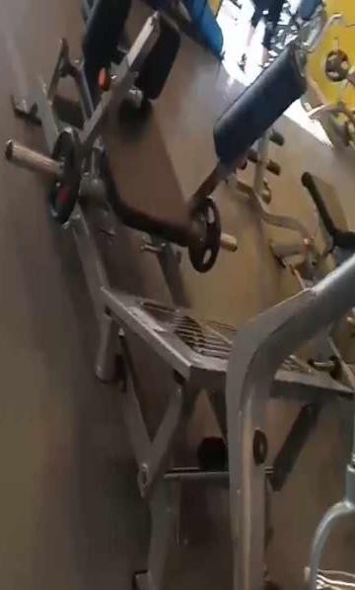
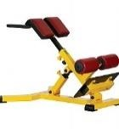

12 | Нуруу, шилбэ төхөөрөмж | Хэмжээ (см): 160x180 Жин (кг): 320-330  -Гуяны булчин, шилбэний булчин ба өгзөгний булчинг хөгжүүлнэ.  MOTUS, PATRICK,  MATRIX зэрэг брендтэй дүйцэхүйц, сайн чанарын стандартын шаардлага хангасан, аюулгүй байдал хангагдсан шинэ байх, ашиглах зааварчилгаатай байх.  Заалны зориулалттай | 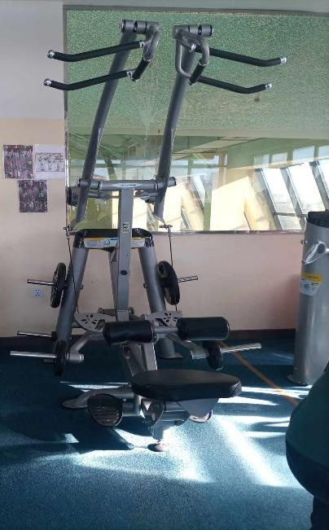
13 | Мөрний төхөөрөмж | Дасгал хийж буй хүний бие хүрэх хэсгүүд нь эдэлгээнд тэсвэртэй  зөөлөвч бүхий гадаргуутай байна.  MOTUS, PATRICK,  MATRIX зэрэг брендтэй дүйцэхүйц, сайн чанарын стандартын шаардлага хангасан, аюулгүй байдал хангагдсан шинэ байх, ашиглах зааварчилгаатай байх.  Заалны зориулалттай | 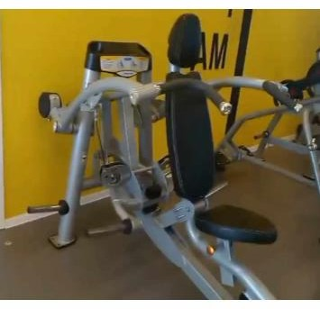
14 | Хөлний олон үйлдэлт | Дасгал хийж буй хүний бие хүрэх хэсгүүд нь эдэлгээнд тэсвэртэй  зөөлөвч бүхий гадаргуутай байна.  MOTUS, PATRICK,  MATRIX зэрэг брендтэй дүйцэхүйц, сайн чанарын стандартын шаардлага хангасан, аюулгүй байдал хангагдсан шинэ байх, ашиглах зааварчилгаатай байх.  Заалны зориулалттай | 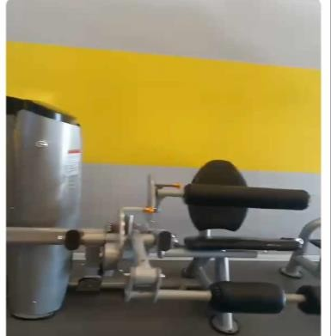
15 | Вандан сандал - 4ширхэг | -Резинэн бүрхэх суудал, зөөлөн ган, зэвэрдэггүй ган шуураг  Хэмжээ: Урт 120см MOTUS, PATRICK,  MATRIX зэрэг брендтэй дүйцэхүйц, сайн чанарын стандартын шаардлага | 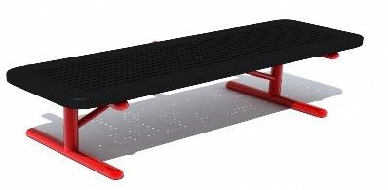

хангасан, аюулгүй байдал хангагдсан шинэ байх, ашиглах зааварчилгаатай байх.
Заалны зориулалттай
16 | Шал резин 10м2 | -Гантиль, штанг суурин доор дэвсэхэд зориулагдсан 2см зузаантай, үнэргүй сайн чанарын  -ус чийг нэвтэрдэггүй байх  Эрүүл ахуйн шаардлага хангасан  Стандартын шинэ байх Заалны зориулалттай | 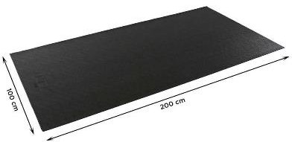
17 | Толь | -Сайн чанарын эдэлгээ даах, стандартын шаардлага хангасан толиор фитнессийн өрөөг тохижуулсан байх.  стандартын шаардлага хангасан шинэ байх  Заалны зориулалттай | 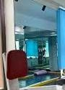
18 | Хувцасны шкаф-2 ширхэг | Төмрийн зузаан нь 0.75 мм  Өргөн: 90см Өндөр:180см Гүн:40см  -12 шургуулагатай 2 ширхэг шкаф | 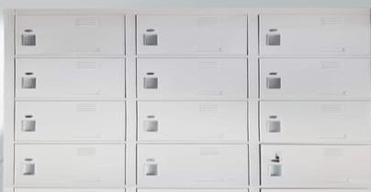  Сайн чанарын зузаан төмрөөр хийгдсэн байх  стандартын шаардлага хангасан шинэ байх

19 | Гутлын тавиур | Өндөр: 140м Урт: 80см Өргөн: 40см  -Сайн чанарын модтой дүйцэхүйц материалаар хийгдсэн байх  -2 эгнээ /тасалгаа бүхий 5 тавиуртай.
20 | Теннисний ширээ-1 | Теннисний ширээний дээд гадаргуу нь тэгш өнцөгт хэлбэртэй, урт нь 2,74м, өргөн нь 1,525м байх ба шалнаас 76 см-эс дээш хэвтээ байх  жигд бараан өнгөтэй, царцсан байх боловч 2.74м ирмэг тус бүрээр 2 см өргөн цагаан хажуу шугам, 1.525 м ирмэг тус бүрийн дагуу 2 см өргөн цагаан төгсгөл шугамтай байна.  Зөөвөрлөхөд хялбар дугуйтай, стандартын шаардлага хангасан байх  Тор  Торны угсралт нь тор, түүний түдгэлзүүлэлт ба бэхэлгээ, үүнд ширээн дээр бэхлэх  хавчааруудаас бүрдэнэ.  Торыг хоёр төгсгөлд нь  15.25 см өндөр босоо тулгуурт бэхэлсэн, тулгуурын гаднах хязгаар нь хажуугийн шугамын  гадна 15.25 см байх | 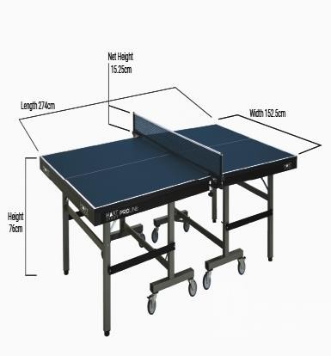
[Үнэлгээний хороо худалдан авах ажиллагааны цахим систем /www.tender.gov.mn/-д нийтэлсэн техникийн тодорхойлолтын жишиг нөхцөл, стандарт, загварыг баримтлан техникийн тодорхойлолтыг боловсруулна.]

Зураг, төсөл

Шаардлагатай бол барааны эскиз, зургийг хавсаргана.

Бараа нийлүүлэлтийн хуваарь

[Захиалагч доорх хүснэгтийн 1-6 хүртэлх баганыг, тендерт оролцогч 7 дугаар баганыг бөглөнө ]
№ | Барааны нэр | Тоо хэмжээ | Хэмжих нэгж, тун | Өгөгдлийн хүснэгтэд  заасан барааг хүргэх эцсийн цэг | Бараа нийлүүлэх хугацаа
 |  |  |  |  | Захиалагч бараа хүлээн авах  хугацаа (эхлэх болон дуусах | Нийлүүлэгчийн санал болгох хугацаа  (Оролцогч энэ баганыг бөглөнө)
1 | 2 | 3 | 4 | 5 | 6 | 7
1 | Спиннг | 2 | ш | Нарийнтээл сум Засаг даргын Тамгын газар | 15 хоногийн дотор
2 | Гүйлтийн зам (цахилгаан-2) | 2 | ш | Нарийнтээл сум Засаг даргын Тамгын газар | 15 хоногийн дотор
3 | Фитнесс гантиал, суурь ком | 1 ком 276кг, суурь | ш | Нарийнтээл сум Засаг даргын Тамгын газар | 15 хоногийн дотор
4 | Хэвлийн вандан (давцан нь салдаг) | 1 | ш | Нарийнтээл сум Засаг даргын Тамгын газар | 15 хоногийн дотор
5 | Тэмээ төхөөрөмж (Олон үйлдэлт) | 1 | ш | Нарийнтээл сум Засаг даргын Тамгын газар | 15 хоногийн дотор
6 | Цана | 1 | ш | Нарийнтээл сум Засаг даргын Тамгын газар | 15 хоногийн дотор

7 | Цээж шахалтын вандан, вандан нь салдаг | 1ком | ш | Нарийнтээл сум Засаг даргын Тамгын газар | 15 хоногийн дотор
8 | Градустай вандан | 1 | ш | Нарийнтээл сум Засаг даргын Тамгын газар | 15 хоногийн дотор
9 | Эрвээхэй төхөөрмөж | 1 | ш | Нарийнтээл сум Засаг даргын Тамгын газар | 15 хоногийн дотор
10 | Ямаа төхөөрөмж | 1 | ш | Нарийнтээл сум Засаг даргын Тамгын газар | 15 хоногийн дотор
11 | Өгзөгний төхөөрөмж | 1 | ш | Нарийнтээл сум Засаг даргын Тамгын газар | 15 хоногийн дотор
12 | Нуруу, шилбэний төхөөрөмж | 1 | ш | Нарийнтээл сум Засаг даргын Тамгын газар | 15 хоногийн дотор
13 | Мөрний төхөөрөмж | 1 | ш | Нарийнтээл сум Засаг даргын Тамгын газар | 15 хоногийн дотор
14 | Хөлний ком төхөөрөмж | 1 | ш | Нарийнтээл сум Засаг даргын Тамгын газар | 15 хоногийн дотор

15 | Вандан сандал | 4 | ш | Нарийнтээл сум Засаг даргын Тамгын газар | 15 хоногийн дотор
16 | Шал резин | 10м² | м | Нарийнтээл сум Засаг даргын Тамгын газар | 15 хоногийн дотор
17 | Толь | 20м² | м | Нарийнтээл сум Засаг даргын Тамгын газар | 15 хоногийн дотор
18 | Хувцасны шкаф (12 шүүгээтэй байх) | 2 | ш | Нарийнтээл сум Засаг даргын Тамгын газар | 15 хоногийн дотор
19 | Гутлын тавиур | 1 | ш | Нарийнтээл сум Засаг даргын Тамгын газар | 15 хоногийн дотор
20 | Теннисний ширээ | 1 | ш | Нарийнтээл сум Засаг даргын Тамгын газар | 15 хоногийн дотор

